    - .5.1 Nabídka cestovního ruchu

Primární potenciály jsou tvořeny přírodními atraktivitami. Jedná se zejména o atraktivní krajinu (reliéf) a vzácnou přírodu viz kapitola 2.1.1.3. Jedinečným př írodní potenciál nabízí léčivé prameny v Lázních Kynžvart a Mariánských Lázních! Díky klimatickým změnám je do budoucna ohrožena nabídka zimního cestovního ruchu (lyžování).

Důležité je si uvědomit, že flóra nemá nohy. Bude-li trvat sucho i v dalších letech rostliny (traviny, keře, stromy) neodejdou za vodou, ale budou schnout, dokud neumřou (současně začne vymírat hmyz, ptáci a další zvířata potravního řetězce). Jak dlouho vydrží lesy bez vody? Oslabené smrkové monokultury snadno decimují škůdci (kůrovec). Toto není proces na milion let, ale na jednotky až desítky let! Mrtvá krajina není turisticky atraktivní, stejně tak když si lidé musí chodit pro vodu do cisteren.

Primární potenciály dále tvoří kulturně-společenské a sportovní atraktivity, tj. výsledky lidské činnosti, například v širším územním pojetí:

      - Slavné lázně Evropy (UNESC0)36
      - Osobnosti (Metternichové, J. W. Goethe, v roce 1877 byly otevřeny první hotely v lázeňské čtvrti, a již v první sezóně se zde ubytovali mimo jiné např. belgická královna, dále princ Talleyrand de Sagan a baron Nathaniel Rotschild. Bydlel zde i král Wilheim Ill., král holandský s chotí a princeznou. V únoru 1924 trávili v regionu dovolenou tehdejší ministr zahraničí Dr. Beneš a ministři Švehla, Bechyně, Stříbrný a Dr. Kramá ř. V letech 1933 a 1936 pobýval v Kynžvartu španělský král Alfons. Marketingovým potenciálem pro rozvoj cestovního ruchu může být i rodák F. J. Habermann - muzikant a filosof)
      - Pamětihodnosti (zámek Kynžvart, římskokatolická farnost s kostelem sv. Markéty, historická památka nárožního domu New York, zřícenina středověkého hradu, židovský hřbitov s posledním chebským katem, alpská architektura v lokalitě Klads ká, architektura socialistického realismu SORELA, ale i v okolí, např. lidová architektura v Salajně, lázeňská v Mariánských Lázních, památník koncentračního tábora Flossenburg, bazilika Waldsassen atd.)
      - Armáda (území je jedinečné, kdysi bohatou a zajímavou, vojenskou minulost í)37
      - Festivaly (Chopinův festival Mariánské Lázně)
      - Církev (klášter Teplá, klášter Nový Dvůr, objekty, poutě, slavnosti)
      - Muzea (Městské muzeum Mariánské Lázně)38
      - Galerie a expozice (Dům přírody Slavkovského lesa Klads ká)39

36 Předpokládá se zapsání na seznam světového dědictví UNESCO. Příno s tohoto počinu je diskutabilní (negativa masové turistiky se všemi svými dopady na úkor kvality prostředí pro dlouhodobé pobyty lázeň ských host ů).
37 Mimo místních velkých kasáren Klimentov se zde nachází řada dalších bývalých vojenských lokalit. Např.
sklady ve Třech sekerách, tanková střelnice v Dolním Žandově, výcvikový areál v Trstěnicích, protiraketová základna Smrkovec, pohraniční opatření (pohraniční roty, radiotechni cká základna na vrchu Dyleň, témata
,,Železné opony", akce „Kámen" aj.)
38 Například v rakouském Salcburku mají místní obyvatelé zdarma vstup do místních muzeí a galerií. Cílem je, aby znali svou hi st orii, své území a vážili si toho kde žijí
39 Reg ionální galerie se často upínají na regionální tvůrce či témata. Městská galerie v Salcburku si například
propůjčila pár originálních obrazů od světoznámého Vincenta van Gogha. Tot o svět ově známé jméno zvýšilo

      - Sportovní akce (nad)regionálního významu (např. Mistrovství světa v závodech motorek na ploché dráze v M. Lázních⁴⁰, Metternichova výzva41 ). Příležit ost í jsou všechny sporty (kopaná, plavání, orientační běh atd.)
      - Společenské akce (plesy spolků, měst, podniků)
      - Kina a divadla (Mariánské Lázně)
      - Sportovní akce místního charakt eru 42
      - Architektonické celky (Mariánské Lázně, zámek Kynžvart, Kladská)
      - Technické památky (Důl Jeroným, Pňovanský železniční most)
      - Tradice (bavorské pivní slavnosti, Vánoční trhy apod.) 43 .

Negativem je nedostatečná nabídka (tradičních) místních či regionálních produktů a kulinářských specialit. Každá akce (i extravagantní, klubová, kontroverzní= jedinečná), která přiláká návštěvníky (potenciálně nové cílové skupiny) může být pozitivní. Nemá cenu se však lidem podbízet a tvořit akce za každou cenu.

Foto: Kulturně-společenské potenciály (atraktivity)
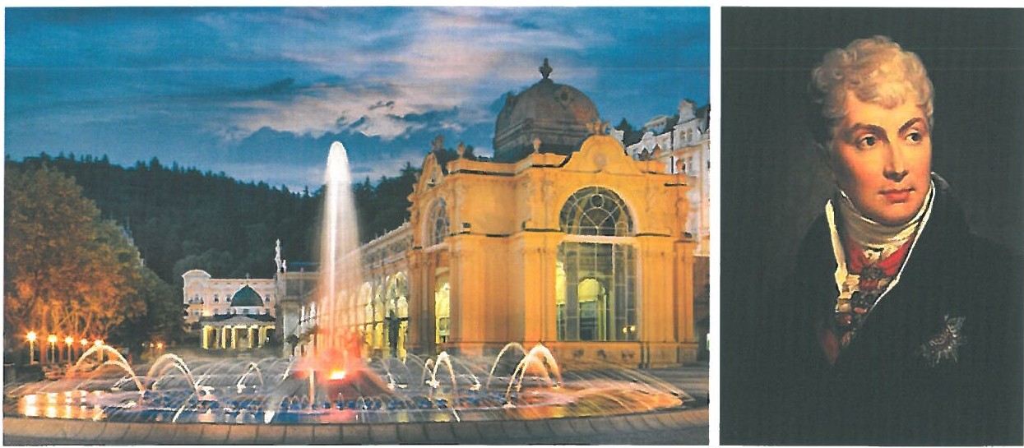
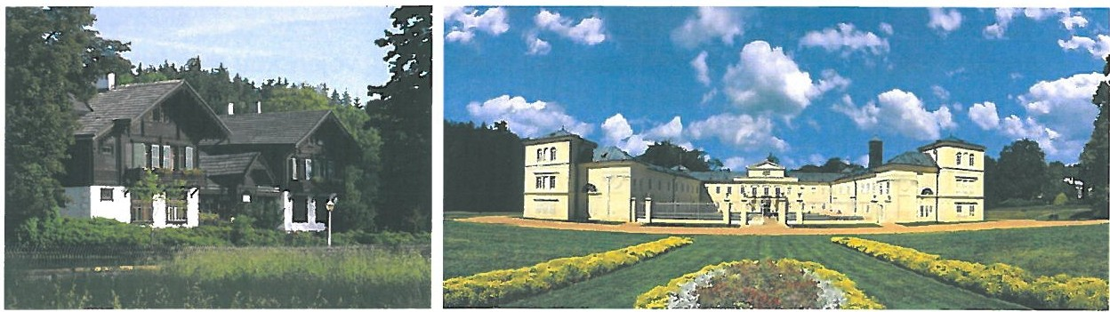

významně návštěvnost muzea a návštěvníci si s radostí prohlédli i zajímavé expozice, kvůli kterým by primárně do muzea nešli. V kulturním domě V. Hleďsebe je instalována malá expozice k tématu žele zné opony.
40 M. Lázně mají jedinečnou sportovní infrastrukturu (plochou dráhu). Realizace akcí v rámci světového poháru záleží na financování (zajištění mezinárodních standardů sportovišť, organizace aj.).
41 Běžecký závod Slavkovský m lesem
42 I kopaná v malé obci s dobrým občerstvením může lákat místní diváky i návštěvníky odjinud . Každý krůček podporující setkávání obyvatel, sounáležitost, místní aktivitu a kreativitu je pozitivní.
43 Vysoký potenciál pro rozvoj mají i různé jedinečné 11sranda akce".

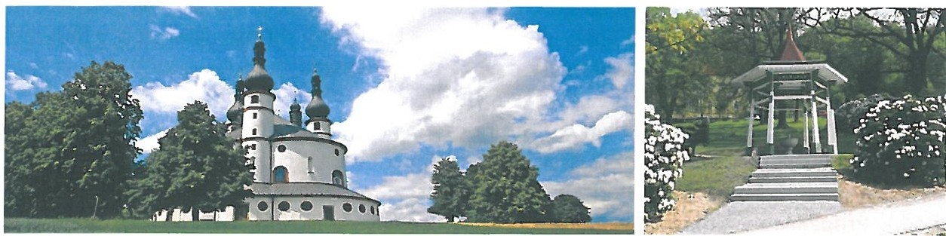
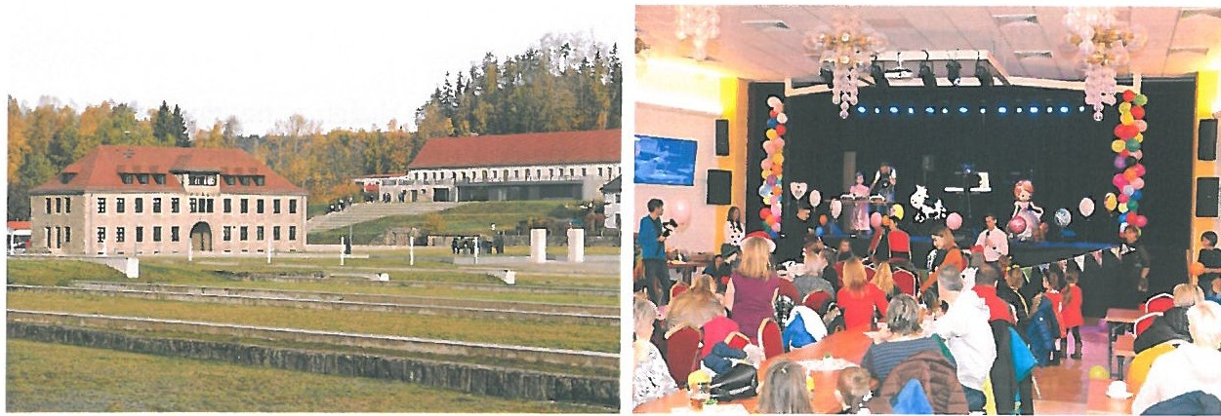

Zdroj: www.google.cz (2020)

Na primární potenciály (přírodní a společenské) se vážou potenciály sekundární potenciály v podobě materiálně-technické základny, zejména:
- Léčebné lázně Lázně Kynžvart 44
- Ubytovací kapacity ve městě existují, avšak jsou zavřené 45
- Stravovací zařízení ve městě existují a až na výjimky jsou zavř ené46
- Infrastruktura zimního turismu (sjezdové lyžování v Mariánských Lázních, běžecké lyžování v oblasti Slavkovského a Českého lesa, zimní stadion v M. Lázních)
- Infrastruktura letního turismu (síť značených tras pro pěší turistiku a cyklot urist iku47, golfové hřiště)
- Infrastruktura pro celoroční akce (kulturní dům ve městě).
- Volnočasové atraktivity (velké množství různých tematických stezek48 apod.)

Vysoký potenciál by byl pro rozvoj stále populárnější agroturistiky, avšak zásadním problémem jsou často dotace EU ovlivňující způsoby hospodaření na pozem cích49.

44 Lázeňství má výhodu celoročního provozu s minimálními dopady sezonnosti.
45 Kvalita ubytovacích zařízení je velice rů znoro dá. V této oblasti bohužel podniká kde kdo.
46 Místní a regionální gastronomii bohužel zastupuje zejména smažený sýr s hranolky a tatarkou, čínská kuchyně či kebab. Chybí místní (regionální) speciality.
47 Cyklotrasy využívají stávající méně fr ekventované místní komunikace, polní a lesní cesty. Prakticky se jedná o
náklady související s jejich označením v terénu. Cyklostezky jsou zbytečně vysoce nákladnou záležitostí (výkup pozemků, stavební opatření dle norem atd.).
48 Otázkou je, zda každá obec musí mít nějaké tematické stezky, informační tabule? Není jich už všude příliš?
49 Například malý statek (začínající podnikatel) těžko získá pár hektarů luk či pastvin pro pár zvířat. Velké firmy vlastnící velká území své pozemky neposkytnou, protože je lukrativnější pobírat dotace za sekání trávy apod.

V Evropě roste i podíl turistů využívajících karavany a obytné vozy. Autokempy sousedních německy mluvících zemích jsou čisté, plné zeleně, s kompletní infrastrukturou a v blízkosti zajímavých lokalit. I v tomto ohledu má sledované území deficit.

Chybí pestrost (či specializace) v infrastruktuře cestovního ruchu. Je přílišná koncentrace na lyžování, cyklistiku, in-linové dráhy. Není to nic jedinečného, vzácného, ,,je to všude". Stejně tak jsou diskutabilní různé tematické stezky (např. porcelánová, Česko-bavorský geopark apod .). Propagace zajímavosti v místě má smysl, avšak kolik lidí chce během dovolené navštívit 10 porcelánek či 10 štol či kamenolomů? Toto jsou témata pro vyložené nadšence, ne běžného turistu.

Obecně významným problémem na Karlovarsku je nízká kvalita služeb za neodpovídající ceny (v porovnání např. se sousedním Bavorskem) a zejména nekvalitní personál v gastronomii (špína, neochota, žádná kreativita atd.).

Dopravní situace byla popsána v kapitole 2.1.2.4.

Terciární potenciály spocIvaJ1 zejména v organizaci cestovního ruchu (destinačním managementu). Rajonizace cestovního ruchu je ve skrze jednoduchou záležitostí.

Stát= např. Německo
Turistický region = např. Svobodný stát Sasko Turistická oblast= např. Krušnohoří, Saské Švýcarsko, Lužice atd.

Rajonizace cestovního ruchu ČSR50 vycházela logicky primárně z fyzicko-geografického vymezení turistických oblastí (např. na základě ucelených pásem pohoří). Jedná se o
přirozený jednoduchý přístup, který dodnes nalezneme v sousedním Německu, Rakousku a řadě dalších zemích51 . Od roku 1989 vládnou, za účasti agentury CzechTourismus a krajů, v organizaci cestovního ruchu prakticky neustálé změny a nekoncepčnost . V současné době
se Karlovarský kraj prezentuje jako turistický region a zároveň jediná „živá" turistická oblast, sousední Ústecký region podporoval na svém území přirozené marketingové turistické oblasti: Krušné hory, Poohří, České středohoří, České Švýcarsko... Vypadá to tak, že Ohře pramení v Klášterci nad Ohří, Krušné hory jsou v prostoru Klínovec - Děčín atd. Podobné hraniční absurdity byly v minulosti i v oblasti Šumavy (Plzeňský kraj x Jihočeský kraj), Krkonoš (Liberecký kraj x Královéhradecký kraj) apod.

Zásadní problém je neefektivní vynakládání finančních prostředků do propagace cestovního ruchu v rámci vrstvení institucí. Webové stránky, tiskoviny, turistické balíčky atd. bezúčelně (bez konkrétních cílových skupin, bez zpětných vazeb o efektu atd.) tvoří obce, mikroregiony,

50 DOHNAL, V., KOLÁŘ, O., PŘIKRYL, F., ŘÍMAN, J. (1985): Rajonizace cestovního ruchu ČSR. 1. vyd. Praha: MERKUR. 168 s.
51 Tento přístup navrhuje i Koncepce pro udržitelný cestovní ruch v období ekonomické krize (zpracoval Institut pro trvale udržitelný rozvoj, z. s. v roce 2013 pro Karlovarský kraj, prostřednictvím aktivity lnfocentra města Karlovy Vary, o. p. s. v rámci Česko-saského projektu Clara 2). Navržené pestré členění přirozených turistických oblastí plynule navazuje na koncepce v okolí (Plzeňský kraj, Ústecký kraj, Bavorsko, Sasko). I Moravskoslezský kraj na druhém konci republiky zve návštěvníky do Beskyd, Jeseníků, Poodří atd. dle fyzicko-geografických a logických vymezení viz https://severnimorava.travel/

Euregio Egrensis, Karlovarský kraj, CzechTourismus, Místní akční skupiny, CHKO, turistické kluby, soukromé iniciativy atd. Návštěvník se tak může ocitnout v území, ke kterému se vztahuje několik různých map, různých log a prakticky se nelze identifkovat s tím kde je. Řada úředníků i politiků si plete pojmy a dojmy. Jakýkoli úřad či turistické informační centrum opravdu nejsou destinační agenturou, přestože vytisknou čas od času nějaký leták. Destinací není mikroregion ani tzv. místní akční skupina či jiné umělé uskupení! Lidé jedou na dovolenou na Šumavu, do Krkonoš, do Krušných hor a nikoli do MAS 21, Mikroregionu Hvozdnice či Euroregionu Glacensis. Stejně tak např. lidé z Brna nepojedou do Sdružení Krušných hor - západ ani Živého kraje! Nekoncepční je tvorba více různých
„turistických/slevových karet" v rámci jednoho území. Doposud neexistuje destinační management pro turistickou oblast Slavkovského lesa. Nejbližším příkladem fungující turistické oblasti (destinace) je Hornofalcký les/ Oberpfalzer Wald. Profesionální destinační management respektuje potřeby členů (obce, města, okresy, podnikatelské subjekty, spolky) spolku Tourismusverband Ostbayern e.V. a refletkuje na aktuální vývoj a trendy konkrétními cílenými marketingovými opatřeními. Nezbytná je spolupráce s destinací Mariánské Lázně52.

Poptávka cestovního ruchu

Základní analýzy a cílové skupiny byly definovány například ve Společné přeshraniční marketingové koncepci53. Skupiny lze členit např. dle délky pobytu:

          - Jednodenní návštěvníci
Návštěva zámku či kulturně-společenských a sportovních akcí. Jen samotný zámek Kynžvart navštívilo v roce 2019 celkem 42 236 návštěvníků a z toho 5 662 cizinců! 54
          - Střednědobé pobyty
Léčebné lázně Lázně Kynžvart nabízí mj. klasické ubytovací služby. V roce 2019 využilo hotelové ubytování na 2 - 3 noci 164 osob. Střednědobé pobyty využívají, s ubytováním v okolí, např. i myslivci za účelem lovu zvěře.
          - Dlouhodobé pobyty
V roce 2019 se v Léčebných lázních Lázně Kynžvart léčilo 1 586 dětí s dlouhodobým pobytem (28 nocí). V souvislosti s nimi došlo k dalším 9 622 přenocování návštěv (např. rodinní příslušníci s různou délkou pobytu). Lázně využilo i 153 klientů s pobytovými balíčky (3 - 7 nocí) a 54 klientů na školy v přírodě (6 nocí).

Pro každou z cílových skupin lze připravovat celou řadu atraktivních programů (nabídek, balíčků) a sledovat zpětnou vazbu o jejím využívání (efektivita, spokojenost, počet účastníků atd.)

52 V Mariánských Lázních dosud neexistuje destinační management propoju jící privát ní sféru (hotely, sanatoria a s tím související služby), samosprávu a vhodné spolky. V M. Lázních působí prostřednictvím Města Mariánské Lázně KIS Mariánské Lázně, sr. o. spravující ofi ciální web, prodávající vstupenky atd.
53 ŠTĚPÁNOVSKÝ, R., TLUČHOŘ, J. (2013): Společná přeshraniční marketingová koncepce. Karlovy Vary: Institut
pro trvale udržit elný rozvoj, o. s. (realizováno v rámci projektu Clara 2). 236 s.
54 Zdroj: Správa státního zámku Kynžvart

Do města zavítají každý rok desetitisíce návštěvníků. Je to pouze o kvalitní nabídce (produktech), aby lidé měli důvod zastavit (ubytovat se a zůstat) a utratit zde své peníze. Pokud budou služby a personál na úrovni, jedinečné a nezapomenutelné, tak region doporučí ve svém okolí a sami se zpět rádi vrátí.

        - Trh cestovního ruchu

Trh cestovního ruchu tvoří dnes zejména internet a schopný destinační management využívající atraktivní marketing (propagaci)55. Významná může být mj. i spolupráce s tzv. incomingovými agenturami specializujícími se na „dovoz" zahraničních turistů do Česka. Je nutné si uvědomit, že konkurencí je celý svět!
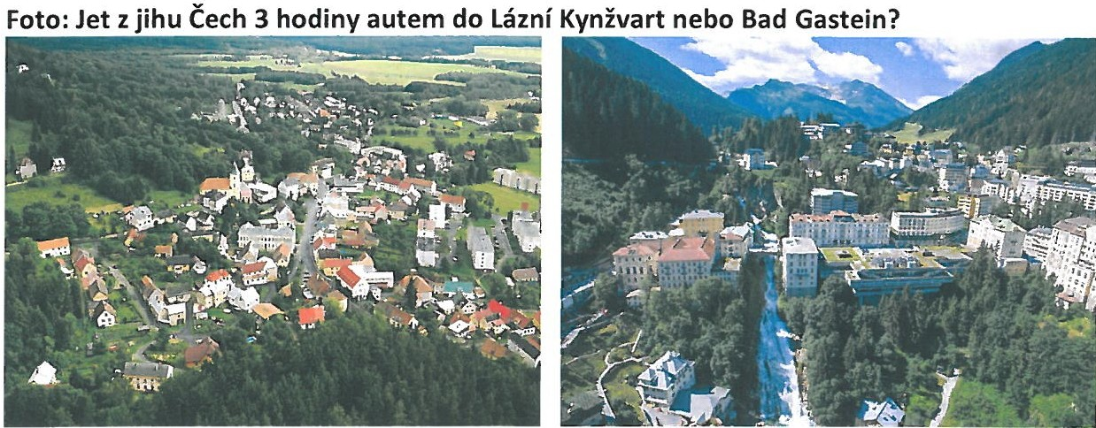
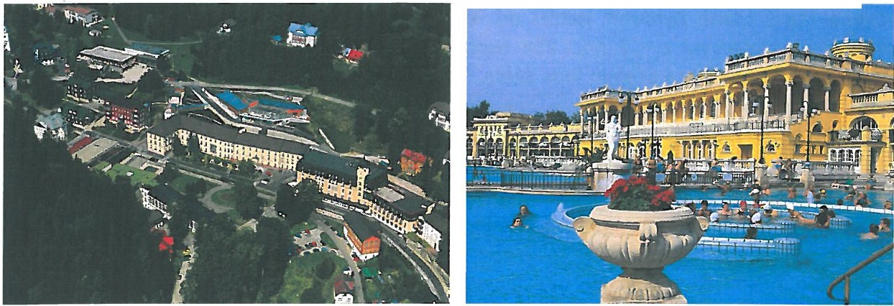
Nebo jet třeba do Jánských Lázní či lázní v Buda,..p e..--š- ti?
- - - - - - - - - - -

Kvalitní konkurence je však ještě blíž, moderní kemp a lázně Sibyllenbad či Bad Elster

55 Moderních nástrojů propagace je celá řada. Kampaň musí být však cílená a výsledky (přínos) měřitelné

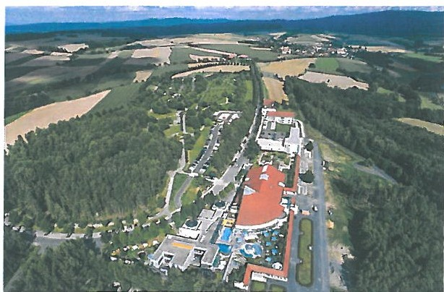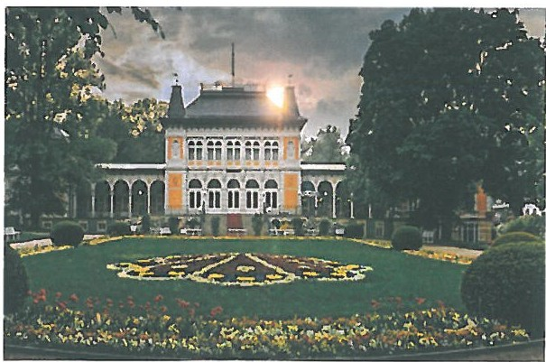
Zdroj: www.google.cz (2020)

Prostředí a očekávaný budoucí vývoj
Prostředí je ovlivněno zejména nejvýznamnějšími vnějšími fakt ory: strukturou financování obcí (rozpočtovým určením daní), legislativními změnami, politickými změnami na všech hierarchických úrovních. Vzhledem k tomu, že Česká republika je součástí plánované politiky Evropské unie, lze očekávat stabilní budoucí vývoj.

Revize stávajících opatření
Dosavadním rozvojovým dokumentem byla Strategie rozvoje města Lázně Kynžvart 2015 - 2020. Město Lázně Kynžvart je členem dobrovolného svazku obcí Mariánskolázeňsko, Regionálního sdružení obcí a měst Euregio Egrensis 56 a MAS 21, o. p. s.57. Obec zřizuje příspěvkové organizace (Základní škola a mateřská škola Lázně Kynžvart, okres Cheb,
příspěvková organizace) a je vlastnicky zapojena v dalších subjektech, např. CHEVAK, a. s.

Vývoj při tzv. nulové variantě
Nulová varianta by znamenala neaktualizaci rozvojových záměrů obce, stagnaci.

Souhrn výsledků klíčových analýz (SWOT analýza)

Silné stránky | Slabé stránky
- Atraktivní geografická poloha v rámci střední Evropy (sousedství s Bavorskem, lázeňský trojúhelník) | - Nedostatek sněhových a dešťových srážek  - Struktura obyvatelstva (např.

56 Subjekt existující díky finančním strukturám EU zaměřeným na přeshraniční dotace (https:/ / www.euregio­ egrensis.org/)
57 Subjekt existující díky finančním strukturám EU zaměřeným na dotace pro venkovské regiony (http:/ /mas2l. cz/)

- Tradice v lázeňství  - Atraktivity (zámek Kynžvart, Kladská, CHKO Slavkovsk ý les, golf)  - Firma Eutit, s. r. o. (zaměstnavatel, sponzor)  - Volné objekty a plochy pro investice  - Dostatečná kapacita školky a školy  - Zkušenosti s realizací projektů, vč. přeshraničních  - Zpravodaj  - Nízká nezaměstnanost | zadluženost, vzdělanost, znečišťování okolí at d.)  - Úbytek rostlinných a živočišných druhů .  - Úbytek půdy (nová výstavba na úkor využití prázdných objektů a areálů)  - Rostoucí počet automobilů  - Úbytek obyvatel  - Odpadky v krajině (podél cest, toků)  - Urbanismus (město x zámek x nádraží)  - Neřešené téma civilní obrany
Příležitosti | Hrozby
- Získání nových obyvatel do města  s výbornou polohou mezi Chebem a Mariánskými Lázněmi (klid, příroda).  - Rozvoj služeb cestovního ruchu (ubytování, gastronomie)  - Místní destinační management (Slavkovský les)  - Oživení stávajících objektů před novou výstavbou  - Trvalá pravidelná celotýdenní taktová veřejná doprava (vč. přeshraniční)  - Aktivace a podpora rozvoj spolkové činnosti v obci  - Zvýšení atraktivity intravilánu a extravilánu města (zeleň, fasády domů...) | - Snižování kvality vzdělán í žáků MŠ a ZŠ  - Stěhování sídel firem mimo obec  - Další výstavba (stávající objekty prázdné a zničené, novostavby s nízkou architektonickou úrovní)  - Pasivní spolky či rušení spolků  - Neustálé změny státní politiky a administ rat ivně -správního charakteru  - Zdroje financování obce  - Nepříznivý demografický vývoj

- Vize a základní strategické směřování
V této kapitole je popsána základní logika intervence. Následně je konkrétně popsána vize a vrcholové cíle strat egie, včetně zdůvodnění a předpokládaného dopadu jejich napln ění.

Logika intervence, hierarchie cílů strategie
Jak již bylo uvedeno v kapitole 2.1, strategie je široce zaměřená na komplexní rozvoj obce. Proto musí být vrcholové cíle co nejobecnější a otevřené, aby mohly zahrnout všechny potřeby obce.

Vize a globální cíl strategie
Vize je popis žádoucího budoucího stavu, kterého chceme prostřednictvím realizace strategie dosáhnout. Jedná se o dopad naplnění globálního cíle. Vztahuje se na strategii jako celek. K naplnění vize by mělo dojít ve střednědobém či dlouhodobém horizontu (což nemusí být bezprostředně po ukončení realizace strategie).

Vize:
Lázně Kynžvart - klidný život v kulturním prostředí

Globální cíl je konkretizovaný (jasný, faktický a srozumitelný) popis budoucího stavu, jehož prostřednictvím bude naplněna stanovená vize. Jedná se o souhrn výsledků a dopadů strategických cílů. Vztahuje se na strategii jako celek. Podobně jako u vize by mělo dojít k naplnění globálního cíle ve středněd9bém či dlouhodobém horizontu (což nemusí být bezprostředně po ukončení realizace strategie).

Globální cíl:
Rozvoj města Lázně Kynžvart

Strategické cíle strategie
Strategické cíle představují popis budoucího stavu v jednotlivých dílčích oblastech řešeného problému, jejichž prostřednictvím bude naplněn globální cíl. Jedná se o souhrn výsledků a dopadů příslušných specifických cílů. Každý strategický cíl se vztahuje k určité části strategie. K naplnění strategických cílů by mělo dojít na konci realizace strategie, případně v krátkodobém až střednědobém horizontu.

Seznam strategických cílů:
    - Ekonomický rozvoj
    - Doprava a technická infrastruktura
    - Obyvatelstvo a lidské zdroje
    - Ochrana životního prostředí, přírody a krajiny
S. Rozvoj venkova a zemědělství

- Rozvoj cestovního ruchu a volnočasových aktivit
- Zvyšování kvality a efektivity veřejné správy a samosprávy

- Popis cílů v jednotlivých strategických oblastech
V této kapitole jsou detailně popsány specifické cíle a opatření vedoucí k jejich naplnění, a to v členění podle jednotlivých strategických cílů.

Název a popis specifického cíle, dopady jeho naplnění
Specifické cíle obsahují popis výstupů konkrétních opatření a aktivit, případně popis žádoucího cílového stavu. Každý specifický cíl se vztahuje k danému strategickému cíli. K naplnění specifických cílů dochází v návaznosti na realizaci konkrétních aktivit v průběhu realizace strategie. Na konci realizace strategie jsou naplněny všechny specifické cíle.

Struktura cílů:
- Ekonomický rozvoj
CÍL 1 A: Získání investic do území
CÍL 1 B: Podpora malého a středního podnikání
CÍL 1 C: Podpora šetrných forem zemědělství a lesnictví (např. eko-, bio- aj.) CÍL 1 D: Podpora inova cí, nových technologií, vědy a výzkumu

- Doprava a technická infrastruktura
CÍL 2 A: Obnova dopravní infrastruktury CÍL 2 B: Snížení automobilismu
CÍL 2 C: Podpora veřejné dopravy
CÍL 2 D: Podpora nových dopravních spojení
CÍL 2 E: Obnova ostatní technické infrastruktury

- Obyvatelstvo a lidské zdroje
CÍL 3 A: Zvýšení kvality vzdělávání MŠ a ZŠ
CÍL 3 B: Podpora dalšího vzdělávání (např. celoživotního) CÍL 3 C: Snižování nezaměstnanosti
CÍL 3 D: Iniciace a podpora spolkové činnosti CÍL 3 E: Zapojení církví do rozvoje území

CÍL 3 F: Podpora kulturně-společenských (sportovních) aktivit
CÍL 3 G: Podpora dostupnosti kvalitních zdravotnických a sociálních služeb CÍL 3 H: Podpora civilní obrany

- Ochrana životního prostředí, přírody a krajiny
CÍL 4 A: Podpora opatření zadržující vodu v krajině CÍL 4 B: Užší spolupráce s CHKO Slavkovský les
CÍL 4 C: Podpora výsadby zeleně v intravilánu i extrav ilánu obcí a měst CÍL 4 D: Efektivní nakládání s odpady
CÍL 4 E: Snižování počtu zastavěné půdy ve prospěch rekultivovaných ploch CÍL 4 F: Podpora biodiverzity

S. Rozvoj města
CÍL 5 A: Podpora městských i venkovských tradic CÍL S B: Podpora lokálních/regionálních produktů
CÍL S C: Podpora obnovy a rozvoje občanské vybavenosti

- Rozvoj cestovního ruchu a volnočasových aktivit
CÍL 6 A: Podpora obnovy a budování nové (jedinečné) infrastruktury cestovního ruchu CÍL 6 B: Rozvoj kvalitních služeb v cestovním ruchu
CÍL 6 C: Profesionální destinační management a marketing CÍL 6 D: Podpora vlastních produktů cestovního ruchu

- Zvyšování kvality a efektivity veřejné správy a samosprávy
CÍL 7 A: Zavádění a rozvoj digitalizace agend veřejné správy a samosprávy CÍL 7 B: Zvyšování kvalifikace ve veřejné správě a samosprávě
CÍL 7 C: Rozvoj meziobecní spolupráce a sdílení zkušeností CÍL 7 D: Podpora snižování byrokracie
CÍL 7 E: Komunikace a budo vání image CÍL 7 F: Alternativní zdroje příjmů

Přehled a popis opatření
Opatření jsou nástrojem implementace strategie. Jejich prostřednictvím jsou naplňovány jednotlivé cíle nejnižší úrovně (specifické cíle). Opatření mohou mít podobu projektů, investic a finančních nástrojů, poskytování informací, vzdělávání apod. Opatření se mohou dále dělit na činnosti, dílčí činnosti, úkoly atd. K naplnění jednotlivých opatření dochází v průběhu realizace strategie, na konci realizace strategie by měla být naplněna všechna opatření. Opatření jsou popsána formou konkrétních projektových listů (příloha č. 1).

Výsledky a výstupy realizace jednotlivých opatření (aktivit}, indikátory
Výsledky, výstupy a indikátory jsou součástí dílčích projektových listů {příloha č. 1).

S Implementace strategie
V této kapitole je popsán způsob realizace (implementace) strategie. Zejména je popsán systém řízení implementace včetně implementační struktury, přehled plánovaných aktivit a jejich časový harmonogram. Dále tato kapitola obsahuje informace o financování, systému monitorování i hodnocení strategie a systému řízení rizik.

Implementační struktura a systém řízení implementace strategie
Nositelem a gestorem implementace strategie je statutární představitel obce. Orgány obce projednají min. lx ročně plnění této strategie a dojde k její aktualizaci (změny ve strategii). Řídící struktura, t j. role a odpovědnost (případně pravomoci) jednotlivých aktérů) jsou uvedeny přímo v jednotlivých projektových listech (příloha č. 1).

Plán realizace aktivit
V případě možnosti získání dotačních prostředků, na některé projektové záměry, však musí nositel projektu jednat operativně s ohledem na výzvy konkrétních dotačních titulů k předkládání žádostí o dotace. Je možné realizovat i různé integrované projekty pojící více projektových záměrů obce či více zainteresovaných partnerů.

časový harmonogram
Implementace strategie je shodná s plánovacím obdobím EU 2021 - 2027. Konkrétní harmonogramy obsahují jednotlivé projektové listy (příloha č. 1).

Rozpočet a zdroje financování
Obec sestavuje každoročně rozpočet, ve kterém zohledňuje své příjmy a výdaje. Kromě běžných příjmů se obec snaží získat i dotační prostředky z různých dotačních t it ulů.

S.S Systém monitorování a evaluace realizace strategie
Způsob monitorování implementace strategie, tj. systém průběžného sledování a vyhodnocování postupu realizace strategie z hlediska dosahování jejích cílů bude probíhat prostřednictvím projednání orgány obce min. lx ročně (aktualizace). Na konci sledovaného období (tj. 2027) je doporučeno zrealizovat vyhodnocení (evaluaci) implementace strategie.

5.6 Systém řízení rizik a předpoklady realizace strategie
Rizika pro realizaci strategie jsou zejména politická či ekonomická, tj. ovlivňující financování projektových záměrů (rozpočtové určení daní, dotační politika aj.). Dalším rizikem jsou zejména časové a personální kapacity úředníků Města Lázně Kynžvart, proto může být pro implementaci strategie využito externích specializovaných subjektů. Strategie se může flexibilně přizpůsobovat aktuálním podmínkám procesem aktualizace.

Postup tvorby strategie

Autoři strategie a zúčastněné strany
Autorem strategie je Mgr. Richard Štěpánovský. Na vzniku strategie se dále podíleli (připomínkování):
    - Město Lázně Kynžvart (vedení obce)

Popis postupu tvorby strategie
Strategie byla zpracována v souladu s Metodikou přípravy veřejných strat egií58. Tvorba strategie zahrnovala zejména následující kroky:
    - Analýzu existujících rozvojových dokumentů a plánů obce
    - Expertní hloubkové rozhovory s představitelem obce
    - Zpracování situační a SWOT analýzy
    - Tvorba návrhové části
    - Projednání pracovní verze a zapracování připomínek
    - Projednání a schválení zastupitelstvem obce

7 Přílohy

- Projektové listy

58 Metodika přípravy veřejných strategií (2012): Praha: Ministerstvo financí ČR (zhotovitel: Praha: Ernst &
Young, s. r. o.).116 s. [Dostupné z: http:/ / www.mmr.cz/ cs/Mic rosites/ verejne-strategie/ Uvodni-strana].

1: Ekonomický rozvoj

1 A: Získání investic do území

1 A 1: Žádný záměr

1: Ekonomický rozvoj

1 B: Podpora malého a středního podnikání

1 B 1: Startovací podmínky

Popis opatření:

Ve městě se nachází prázdné prostory na městském úřadě, ale i samostatné domy (na
pro dej). Koupí-li město např. starý objekt a zrekonstruuje jej, zlepší se nejen vzhled města, ale může vzniknout i prostor pro podnikání (např. sdílené kanceláře, zázemí pro jednání, poštovní schránky pro různé firmy apod.). Tyto startovací podmínky by mohli využít zejména mladí lidé na začátku svého podnikání (získají vztah k území a mohou dále rozvíjet svůj obor ve městě). Lze i podpořit různé výroby. Např. tzv. chráněné dílny či aktivity spolků (např. cukrárny, kavárny provozované seniory apod.). Na řadu aktivit lze získat i dotace.

Období realizace:

Odhad nákladů:

Zdroje financování:

Zodpovědná osoba:

1: Ekonomický rozvoj

1 C: Podpora šetrných forem zemědělství a lesnictví (např. eko-, bio- aj.)

1 C 1: Žádný záměr

1: Ekonomický rozvoj

1 O: Podpora inovací, nových technologií, vědy a výzkumu

1 D 1: Žádný záměr

2: Doprava a technická infrastruktura 2 A: Obnova dopravní infrastruktury

2 A 1: Obnova místní komunikace a chodníku - Luční

Popis opatření:

Obnova povrchu místní komunikace a chodníku.

Období realizace:

Odhad nákladů:

Zdroje financování:

Zodpovědná osoba:

2 A 2: Obnova místní komunikace a chodníku - Polní

Popis opatření:

Obnova povrchu místní komunikace a chodníku.

Období realizace: Odhad nákladů: Zdroje financování: Zodpovědná osoba:

2 A 3: Obnova místní komunikace a chodníku - Špičák

Popis opatření:

Obnova povrchu místní komunikace a chodníku.

Období realizace:

Odhad nákladů:

Zdroje financování:

Zodpovědná osoba:

2 A 4: Vybudování chodníku - od radnice směrem k zámku

Popis opatření:

Vybudování chodníku z centra, kolem New Yorku, směrem k zámku.

Období realizace:

Odhad nákladů:

Zdroje financování:

Zodpovědná osoba:

2: Doprava a technická infrastruktura

2 A: Obnova dopravní infrastruktury

2 A S: Obnova místní komunikace a chodníku - Zahradní

Popis opatření:

Obnova místní komunikace a chodníku.

Období realizace:

Odhad nákladů:

Zdroje financování:

Zodpovědná osoba:

2: Doprava a technická infrastruktura

2 A: Obnova dopravní infrastruktury

2 A 6: Obnova místní komunikace a chodníku - Pod strání

Popis opatření:

Obnova místní komunikace a chodníku.

Období realizace:

Odhad nákladů:

Zdroje financování:

Zodpovědná osoba:

2 A 7: Obnova místní komunikace a chodníku - Vrchlického

Popis opatření:

Obnova povrchu místní komunikace a chodníku.

Období realizace:

Odhad nákladů:

Zdroje financování:

Zodpovědná oso ba:

2: Doprava a technická infrastruktura

2 A: Obnova dopravní infrastruktury

2 A 8: Úprava parametrU komunikací v prostoru Luční - Malé náměstí

Popis opatření:

Vyřešení majetko-právních vztahů a „napřímení" komunikace.

Období realizace:

Odhad nákladů:

Zdroje financování:

Zodpovědná osoba:

2: Doprava a technická infrastruktura

2 A: Obnova dopravní infrastruktury

2 A 9: Optimalizace značení a okolí komunikací

Popis opatření:

Česká republika je známá tím, že je „ pře značkovaná". Opatření spočívá v návrhu eliminace dopravního značení na nezbytné minimum . Dojde k úsporám finančních prost řed ků za údržbu a obnovu značení. Součástí by mělo být odstranění různých, často nelegálních, reklamních ploch, pomníčků apod . Nutné konzultovat s dotčenými orgány (Policie ČR, KSÚS KK).
Optimalizace zahrnuje také řešení městského informačního systému (ukazatele a další).

Tématem je i dopravní řešení v okolí státního zámku Kynžvart. V cenné aleji směrem na Cheb (v zimě se neudržuje) je velice frekventovaný automobilový nebezpečný provoz. Tématem může být např. zjednosměrnění této komunikace, případně její zrušení (v souladu s 2 B 1).
Období realizace:

Odhad nákladů:

Zdroje financování:

Zodpovědná osoba:

2: Doprava a technická infrastruktura 2 B: Snížení automobilismu
2 B 1: Restriktivní opatření

Popis opatření:

Lázně Kynžvart se pyšní tím, že mají nejčistší vzduch z celé republiky . Přesto neustále roste automobilismus, vč. lázeňské zóny. Je vhodné řešit eliminaci automobilismu.
- Den bez aut a diskuse návrhu restriktivních opatření

Jak je uvedeno v kap. 2.1.2.4 extrémně se zvýšil počet automobilů. Rizikovým faktorem je i technický stav automobilů (stará ojetá auta, emise). Stále častějším problémem obcí a měst je zábor veřejných parkovišť autovraky. Vykácení lesa a vybudování drahé cyklostezky počet aut nesníží. Stejně tak není řešením budování dalších parkovišť pro další auta (vraky) či pohodlné návštěvníky, kteří by autem chtěli vjet nejlépe do hotelu či z něj sbírat houby v lese. Je neefektivní se podbízet takovéto cílové skupině.
Již v současné době je veřejný prostor podřízen automobilismu (dálnice, silnice, nájezdy, parkoviště) a samotnému člověku zůstaly zbytky prostoru (úzké chodníky a někde park).

44

Například Velká Británie chce sebrat ulice autům a vrátit je zpět lidem!59 Pomáhají ji k tomu restriktivní opatření jako mýtné apod .60 V Číně začínají budovat celá města bez aut 61 .
Situaci lze řešit různými restriktivními opatřeními (např. zákazy vjezdu, rušení silnic, tvorba pěších zón, ekologických zón apod.).

Obr.: Do ekologických zón v Německu mohou vjet auta pouze splňující přísné normy

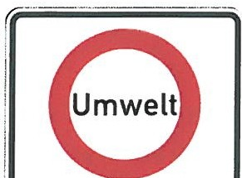
ZON E
Zdroj: EES European Eco Service GmbH. (2020) [Dostupné z: www.umwelt-plakette.de.]

Lze posílit využívání veřejné dopravy. Dále je třeba obyvatele informovat o možnostech likvidace autovraků zdarma (či dokonce o možnosti je odprodat na náhradní díly)62.
Obr. Neděle bez aut v Duisburgu a Hannoveru
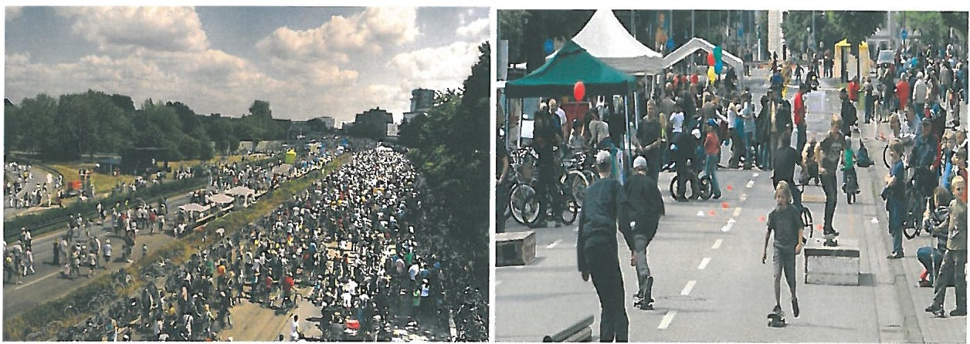
Zdroj: Stiftung Umweltinformation Schweiz (2020) [Dostupné z: ht tps:/ / www.umweltnetz ­
sch weiz.ch/ themen/ wirtschaft-politik/ 3164-back-t o-the-future-%E2%80%93-wird-unse-sr onntag-wieder ­ autofrei.html] .
Zdroj : Hannover Allgemeinen Zeitung (2020) [Dostupné z: ht tps:/ / www.haz.de/Hannover/ Aus-der ­ Stadt/Uebersicht/Autofreier-Sonnt ag-in-der-1nnenst adt-von-Hann over] .

59 SŮRA, J. (2020): Místo aut kola a chodci. Britská vláda využije pandemii k proměně dopravy za 62 miliard. Praha: Avizer Z, s. r. o. [Dostupné z: ht tp s:// zdopra vy.cz/ misto -aut-kola-a-chodci-britska -vlada-vyuzije ­ pandemii-k -prom ene-dopravy-za-62-miliard-48602/ ].
60 SŮRA, J. (2020): Dražší mýto a více pěších zón. Londýn chce více odradit motoristy. Pr aha: Avizer z, s. r. o.
[Dostupné z: htt ps:/ / zdopravy.cz/ dra zsi-myto -a-vice-pesich- zon-londyn -chce-vice-odradit-motori sty-4 8934/). 61 TOMANKA, M. (2020): Čína omezuje mrakodrapy a kopie, vznikne město budoucnosti bez aut. Praha: Vydavatelství MAFRA, a. s. [Dostupné z: https:/ /www .idnes.cz/ ekonomika/zahranicni/ cina-tencent-mesto­
m rakodrap-vystavba-mrakodrapy.A200619 150844 eko-zahranicní mato].
62 Např. Ekologic ká likvidace autovrak ů (2020). Malá Šitboř u Dolního Žandova: František Brant l: [Dostupné z: http:/ / ww w.autolikvidacebrant l.cz/].

Mezi přírodně šetrné a zajímavé koncepty patří tzv. regiony bez aut. Nachází se zejména ve Švýcarsku, v Německu, Francii, Velké Británii, Dánsku, ale i exotičtějších státech jako je Brazílie, Čína, Keňa, Nepál a v dalších. V České republice není žádný takový region. Jedná se o různě velká území (například i ostrovy), kam se lidé dostanou veřejnou hromadnou dopravou, kde pak lidé jezdí např. jen na kole, povozy taženými koňmi (základní obslužnost zajištěna pár elektromobily). Veřejný prostor (ulice, náměstí) je pro lidi a nikoli pro aut a. Rodiče se nemusí bát, že jejich děti něco přejede. Lidé si užívají čistého vzduchu, klidu, pohody a výletů. Zejména v německy hovořících zemích patří tato území mezi vysoce navštěvovaná (ostrovy, alpské destinace).

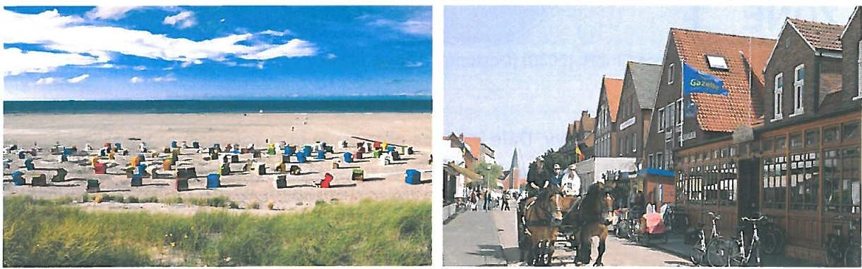
Obr. Východofríské ostrovy (UNESCO) jsou jedním z nejnavštěvovanějších míst Německa a auto zde nenaleznete . I zásobování a komunální služby jsou řešeny koňskými povozy

Zdroj: www.google.cz (2020)

Lidé utíkají a budou utíkat z hektických měst před vymoženostmi civilizace. Příkladem může být velice vytížený luxusní wellness hotel Ostrov v malebné krajině CHKO Labské pískovce, který je vyhledáván i díky tomu, že tam není signál!

Obr.: Konkurence bez signálu
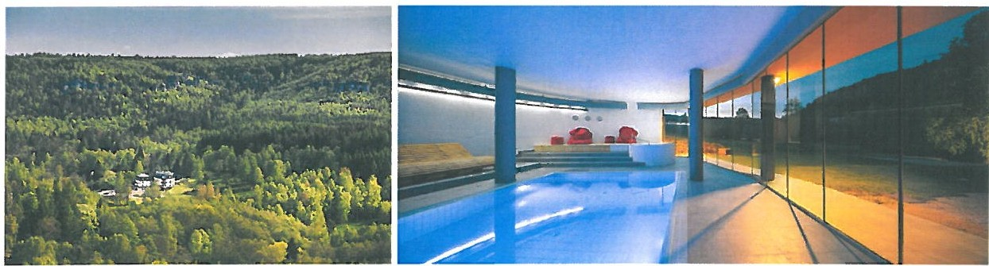

Zdroj : www.hotelostrov.com (2020)

Období realizace:

Odhad nákladů:

Zdroje financování:

Zodpovědná osoba:

2: Doprava a technická infrastruktura

2 C: Podpora veřejné dopravy

2 C 1: Distribuce informací o EgroNetu

Popis opatření:
U příležitosti mezinárodní výstavy EXPO 2000 byl před 20 lety rozvinut mezinárodní dopravní systém EgroNet (www.egronet .de}, tj. síťová jízdenka platná v části Čech, Bavorska, Saska a Durynska. Bohužel ji moc lidí v českém příhraničí nezná a nevyužívá. Verkehrsverbund Vogtland GmbH se sídlem v nedalekém saském Auerbachu je nositelem tohoto systému a produkuje celou řadu pestrých publikací i v českém jazyce (letáky, brožury tipy na výlety). Je možné je zdarma získat a distribuovat v území

Obr. Logo a mapa území platnosti dopravního systému. Jízdenka platí i v autobusech, lanovkách, umožňuje slevy při návštěvě atraktivit atd.
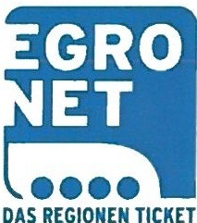

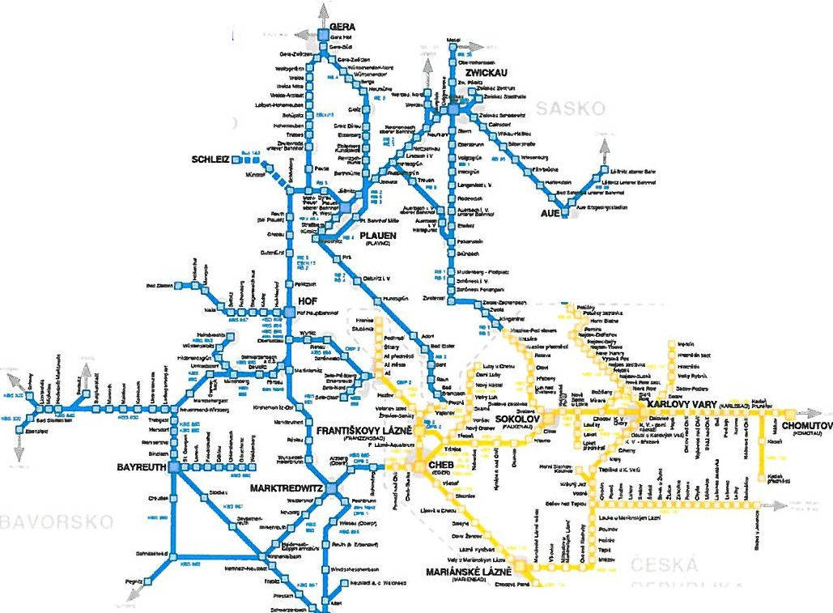
Železniční spoje
Jízdenka EgroNet platí na následujících linkách
---r,,.N-

:-_..,..--­-
---
_""""

--:;,o_..,-, -_,.-.--
...........

-·-- -
--

,;(+WEIDEH
-·---"'

Zdroj: www.egronet.de

Období realizace:

Odhad nákladů:

Zdroje financování:

Zodpovědná osoba:

2: Doprava a technická infrastruktura 2 C: Podpora veřejné dopravy

2 C 2: Zintenzivnění a zatraktivnění veřejné dopravy

Popis opatření:
Analýza současného stavu a potenciálu veřejné dopravy {MHD Mariánské Lázně).
- Větší frekvence a zejména návaznost spojů.
- Trasy spojů
- Přeprava zdarma {v rámci proekologických opatření)
- Kapacity vozidel {trolejbusy, mikrobusy apod.)
- Realizace vlastní MHD (např. pendlující mikrobus (transportér) navazující na vlakové spoje: nádraží - zámek - město - lázně (Kladská)) otázka provozních nákladů x ceny regionálních autobusů x MHD M. Lázně
Období realizace:

Odhad nákladů:

Zdroje financování:

Zodpovědná osoba:

2: Doprava a technická infrastruktura

2 D: Podpora nových dopravních spojení

2 D 1: Nová spojení

Popis opatření:

Spolupráce s Mariánskými Lázněmi {ostatními obcemi, Karlovarským krajem) a podpora nových dopravních spojení (pravidelná/sezónní) apod.:

Mariánské Lázně - Lázně Kynžvart - Hof/ Zwickau
V podpoře veřejné dopravy je třeba „táhnout za jeden provaz" a podpořit vyuz1v an1 vybudované infrastruktury (nádraží, trolejbusové linky apod .). Pokud by někdo (např. RegioJet, FlixBus apod.) chtěl např. zavést novou linku směr M. Lázně, určitě být pro. Využívat ji mohou turisté (podpoří se zaměstnanost) i míst ní (při svých cestách).
Období realizace:

Odhad nákladů:

Zdroje financování:

Zodpovědná osoba:

2: Doprava a technická infrastruktura

2 E: Obnova ostatní technické infrastruktury

E 1: Žádný záměr

3: Obyvatelstvo a lidské zdroje

- A: Zvýšení kvality vzdělávání MŠ a ZŠ

3 A 1: Motivační systém

Popis opat ření:
Iniciace motivačního systému ohodnocování pedagogů. Prezentace znalostí žáků veřejnosti. Srovnávání a prezentování dovedností žáků MŠ (zručnost , zpěv, sport apod.) . Srovnávání a prezentování znalostí a vědomostí žáků ZŠ ve srovnání s jinými školami v kraji, ČR a zahraničí! Realizovat lze například v rámci mikroregionu, MAS, kraje apod .
Období realizace:

Odhad nákladů:

Zdroje financování:

Zodpovědná osoba:

3: Obyvatelstvo a lidské zdroje

3 B: Podpora dalšího vzdělávání (např. celoživotního)

3 B 1: Žádný záměr

3: Obyvatelstvo a lidské zdroje 3 C: Snižování nezaměstnanosti

3 C 1: Žádný záměr

3: Obyvatelstvo a lidské zdroje

3 D: Iniciace a podpora spolkové činnosti

3 D 1: Aktivace spolků

Popis opatření:
Například z ARESu lze zjistit jaké existují spolky v obci. Je vhodné s nimi začít komunikovat a iniciovat jejich veřejnou prezentaci např. při společné akci venku (stánky, průvody) či v kulturním domě. Akce mohou probíhat samostatně či společně. Cílem by mělo být oživit spolkovou činnost. Spolky samy na Moravě, ve Slezsku, Bavorsku... organizují různé spolkové a kulturně-společenské (sportovní) akce. Mohou rozvíjet spolupráci uvnitř obce i s obdobnými spolky v Česku i zahraničí.

Období realizace:

Odhad nákladů:

Zdroje financování:

Zodpovědná osoba:

3: Obyvatelstvo a lidské zdroje

3 E: Zapojení církví do rozvoje území

3 E 1: Aktivace církevních objektů

Popis opatření:
Iniciace maximálního využívání existující infrastruktury (kostely, fary) a zapojení farářů do dění ve městě (vzdělávání, kulturně-společenské akce, tradice, slavnosti atd.). Vzorovým

příkladem mohou být aktivity farností z východních Čech, Moravy, Slezska a dalších regionů. Významnou roli hraje osoba faráře a jeho nasazení, avšak může mít velice pozitivní vliv na život obce. Minimálně obec získá nového obyvatele a nebude opuštěná fara.
Období realizace:

Odhad nákladů:

Zdroje financování:

Zodpovědná osoba:

3: Obyvatelstvo a lidské zdroje

3 F: Podpora kulturně-společenských (sportovních) aktivit

3 F 1: Realizace kulturně-společenských (sportovních) akcí

Popis opatření:
Organizování různých akcí v domě kultury a dalších prostorech (moštárna) a prostranstvích v obci.
Období realizace:
Odhad nákladů:

Zdroje financování:

Zodpovědná osoba:

3: Obyvatelstvo a lidské zdroje

3 G: Podpora dostupnosti kvalitních zdravotnických a sociálních služeb

3 G 1: Žádný záměr

3: Obyvatelstvo a lidské zdroje 3 H: Podpora civilní obrany

3 H 1: Žádný záměr

4: Ekologie, ochrana životního prostředí, přírody a krajiny 4 A: Podpora opatření zadržující vodu v krajině

4 A 1: Budování tůní

Popis opatření:

Budování potřebných smysluplných tůní nemusí být spojeno s předraženými projektanty ani s komplikovanou dotační byrokracií. Vzorovým pozitivním příkladem jsou aktivity spolku Mokřady, z. s.63, který se na Vysočině, ale i jinde v Česku, zaměřuje na realizace vhodných opatření ke zlepšení vodního režimu, zadržování vody v krajině a podpoře ohrožených druhů, zejména obojživelníků 64. Řada lidí si mylně myslí, že tůně musí být hluboká. Pro velké množství živočichů postačuje pouhých 30 cm vody. Akce mohou mít i komunitní charakter s osvětovou činností.

Foto: Chronologická ukázka tvorby malé tůně
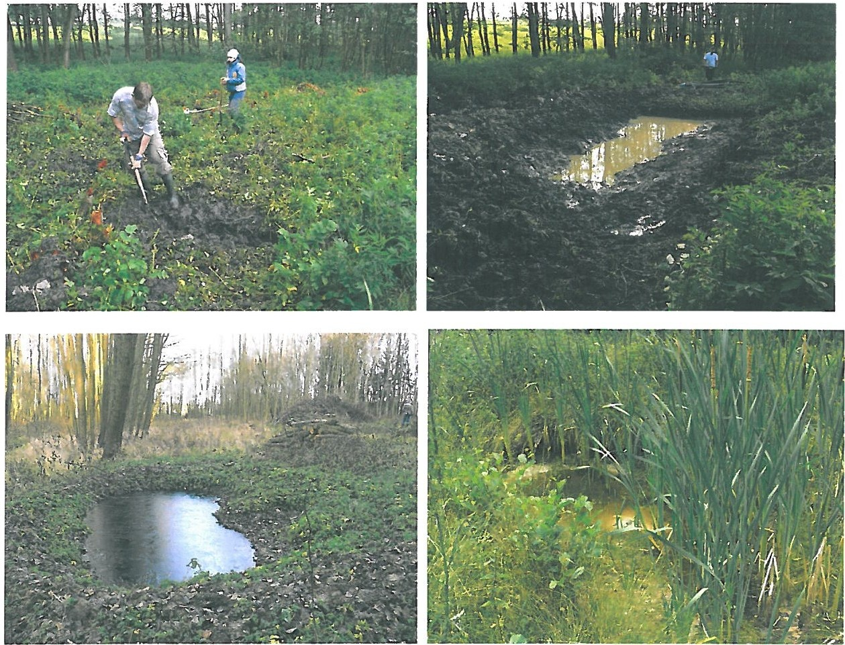
Zdroj: Mokřady, z. s. (2020)

63 Mokřady, z. s. (2020): [Dostupné z: http://www.mokrady.wbs.cz/].
64 Spolek v krajině provádí zejména : strojní i ruční budování a obnova drobných vodních ploch (tůní), revitalizace vodních toků a navracení vody na povrch, mozaikovité kosení, prořezávky dřevin, maloplošné strojní i ruční stržení drnu, šetrná péče o rybníky, obnovy a úpravy rybníků a jiných nádrží, řízené pojezdy offroadů a vojenské techniky (na k tomu vhodných místech: vybrané bývalé vojenské výcvikové prostory a těžební prostory) . Spolek realizuje i různé průzkumy, konzultace, osvětovou činnost a další aktivity.

Odborníci ze spolku spolu s ochranáři, místními nadšenci či školami spolu budovali tůně například ve spolupráci se Statutárním městem Jihlava, Městem Stříbro, Městem Rokycany, desítkami dalších obcí a měst, církvemi, Státním pozemkovým úřadem i soukromými vlastníky pozemků.

Foto: Tůně se dají budovat i pomocí „zážitkové techniky" či „komunitních akcí"
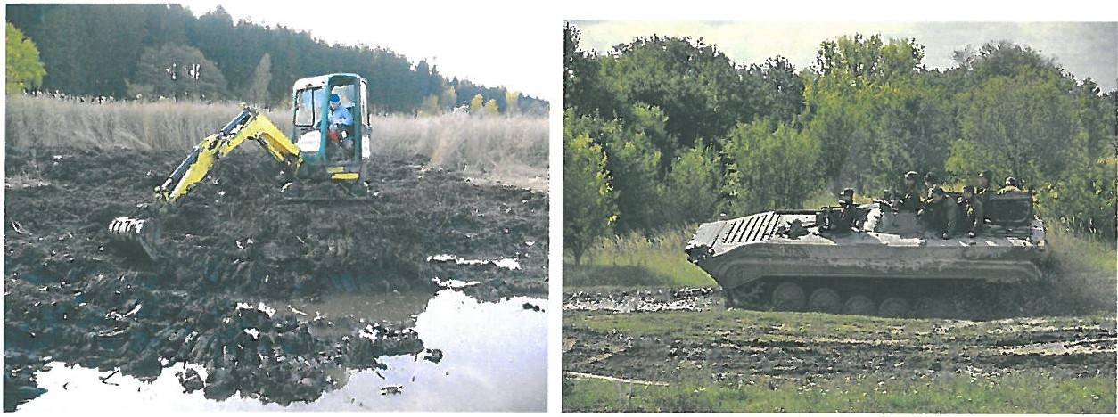
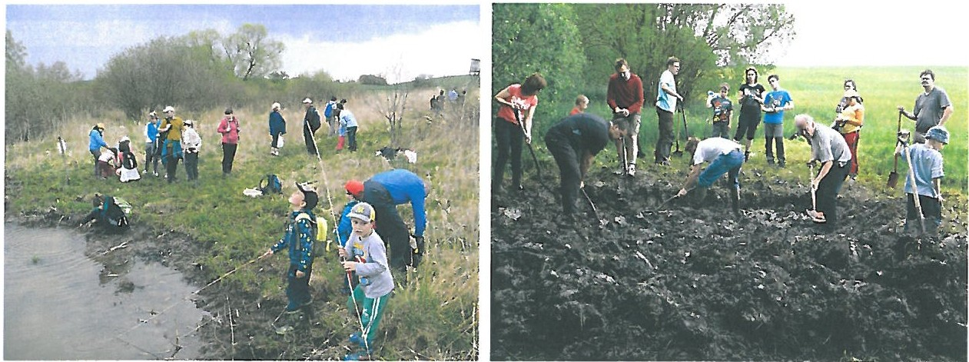

Zdroj: Mokřady, z. s. (2020)

Město může pomocí odborníků v každé členské obci iniciovat vybudování tůně. Nejen, že by se jednalo o přínosnou akci pro přírodu a životní prostředí, ale rovněž by to aktivovalo místní obyvatele k zajímavé činnosti.

Foto: Pozitivní příklady „jednoduchých" opatření pro zadržování vody v krajině. Zavodňovací kanály a masivní hrazení (vč. dubových hrází) napomáhá akumulaci vody i životaschopnosti cenného Božídarského rašeliniště
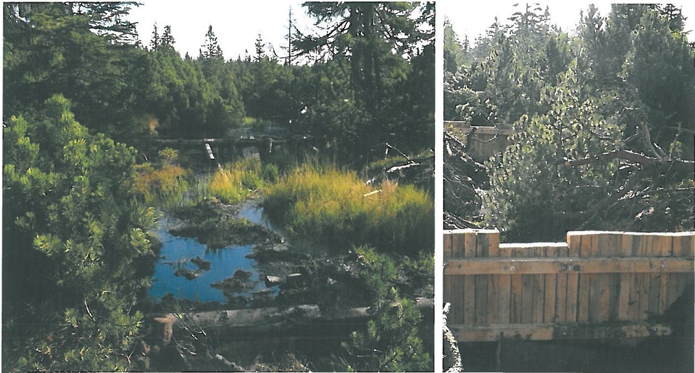
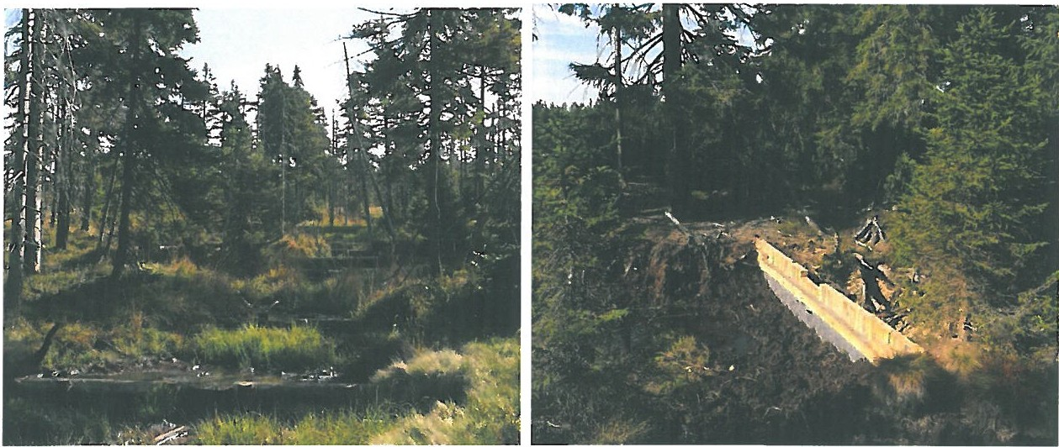

Zdroj: www.rajce.idnes.cz (2020): Praha: Vydavatelství MAFRA, a. s. [Do stupné z: https://pejdza.rajce.idnes.cz/Bozidarske_raseliniste,_rijen_2011,_investice_AOPK].

Období realizace:

Odhad nákladů:

Zdroje financování:

Zodpovědná osoba:

